Eduroam无线网校际漫游使用指南

江南大学已加入eduroam全球教育和科研机构无线网漫游联盟，目前联盟已经涵盖全球89个国家和地区（详情了解http://www.eduroam.edu.cn/或https://www.eduroam.org/），成员包含国内外著名大学。
我校在编教职工在eduroam联盟成员单位（成员列表查看http://www.eduroam.edu.cn/participants_list.jsp）中搜寻到eduroam无线信号后，即可通过我校eduroam账号进行上网认证，在联盟成员单位之间享受无线网络服务。
江南大学eduroam账号帐号格式为“教职工号@jiangnan.edu.cn”（仅限以“8”开头的10位教职工号），例如：教职工号为“8123456789”，账号即为8123456789@jiangnan.edu.cn。认证登录密码为校内上网认证密码（非e江南密码）。
江南大学校内的eduroam仅供其他联盟成员来校访问使用，本校日常使用应连接AirJ（2.4GHz）或AirJa（5GHz）。
如用户更改校内上网账号的密码，eduroam账号密码暂不会随之更改。

一、Windows10系统
- 点击windows系统托盘区的WIFI图标（桌面右下角）；
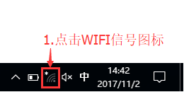

- 在WIFI信号中选择eduroam并点击连接按钮；
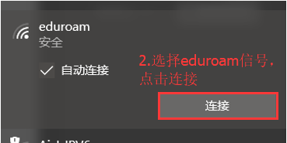

- 在用户名栏中输入eduroam账号，在密码栏中输入原来上网认证账号的密码，点击确定；
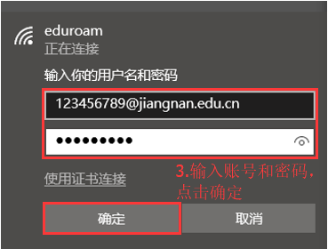

- 经过片刻后会显示一条提示信息，提醒用户该eduroam信号是否可信（eduroam联盟成员可在此查看），经确认无误后点击连接；
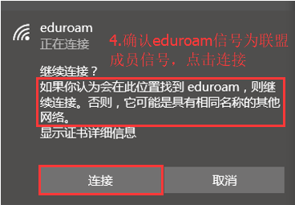
- 通过验证后显示“已连接，安全”，即可通过eduroam无线网访问互联网，如不需使用点击断开连接即可。
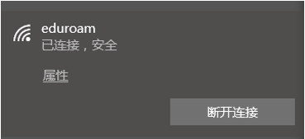

二、安卓系统（以华为EMUI5.1为例）
- 进入手机设置，选择WLAN；
- 在可用WLAN列表中选择eduroam；
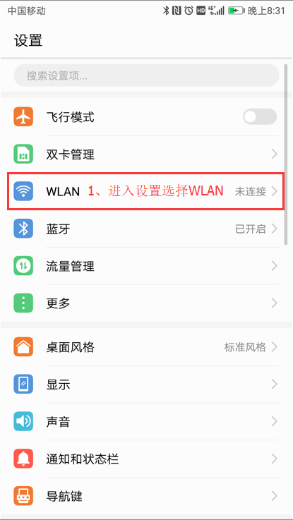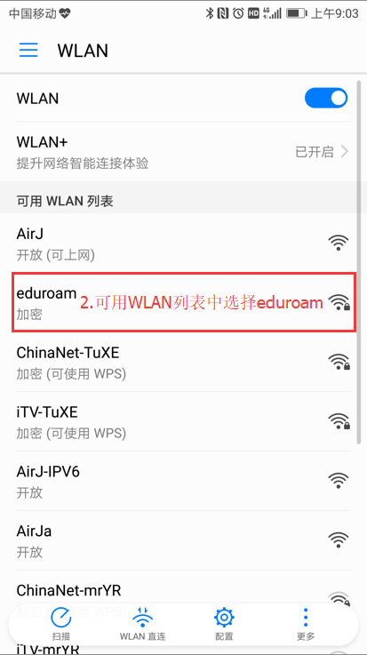
- 注意信号加密类型为“802.1xEAP”,EAP方法为“PEAP”，阶段2身份验证为“无”， CA证书为“无”，身份栏填写eduroam账号，匿名身份留空，密码栏填写上网认证账号密码，点击连接；
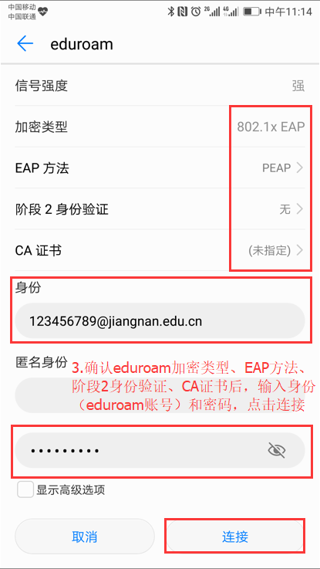
- 通过验证后显示“已连接”，即可通过eduroam无线网访问互联网。

三、iOS系统（以iOS11为例）
- 进入设置，选择无线局域网；
- 在网络列表中选择eduroam；
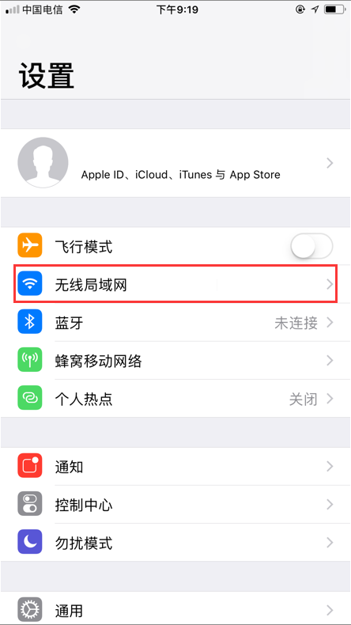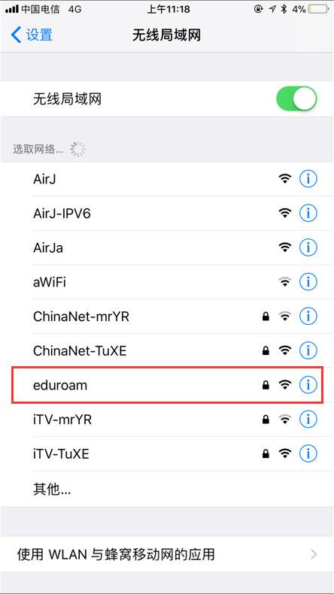
- 用户名填写eduroam账号；密码填写上网认证账号密码，点击加入；
- 经过片刻后会弹出证书信任界面，点击信任；
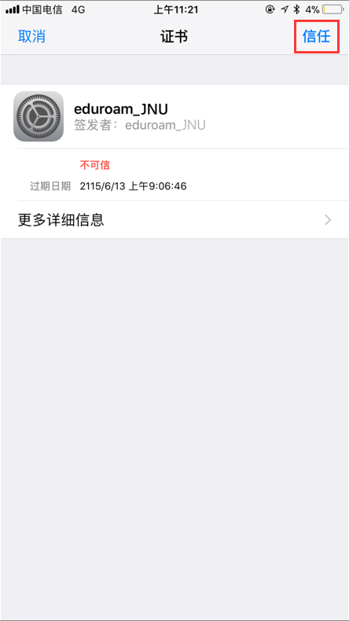
- 通过验证后，即可通过eduroam无线网访问互联网。

